Žádost o poskytnutí dotace z rozpočtu
Libereckého kraje
Správce oblasti podpory

Odbor
Oblast podpory

Program

Žadatel
Právní statut:

Název:

Adresa¹ (sídlo):
ulice: | č. pop. |  | č. or.
obec: část obce: |  |  | PSČ:
IČO: DIČ: ID datové schránky:

Plátce DPH |  | Ano |  | Ne
Žadatel může uplatňovat v rámci projektu DPH na vstupu |  | Ano |  | Ne

Bankovní spojení žadatele (předčíslí účtu - číslo účtu / kód banky):
číslo bankovního účtu: | kód banky:
Bankovní spojení zřizovatele (vyplňuje pouze příspěvková organizace) (předčíslí účtu - číslo účtu / kód banky):
číslo bankovního účtu: | kód banky:
Název zřizovatele:

Osoba jednající za žadatele (fyzická osoba):
titul před: | jméno: | příjmení: | titul za:
telefon: | e-mail: | funkce:
Osoba jedná jménem žadatele²

Osoba pověřená realizací projektu: (vyplňte pouze v případě, neshoduje-li se s osobou oprávněnou jednat za žadatele)
titul před: | jméno: |  | příjmení: |  | titul za:
telefon: |  | e-mail: |  | funkce:

Kontaktní adresa (vyplňte pouze v případě, pokud požadujete kontaktní adresu lišící se od adresy sídla nebo bydliště uvedeného výše):
ulice: |  | č. pop. | č. or.
obec: | část obce: |  | PSČ:

Informace (dle §10a odst. 3 písm. f) zákona č. 250/2000 Sb. o rozpočtových pravidlech územních rozpočtů)
Je-li žadatel právnickou osobou, uvede osoby, v nichž má žadatel podíl³
Žadatel má přímý podíl v jiných osobách: |  |  |  | Ano |  |  | Ne
Obchodní firma/Příjmení a… S | ídlo/Adresa: |  | IČO: |  | výše podílu v %
 |  |  |  |  | 0,00

Projekt
Název projektu:

Termín realizace projektu:
Datum zahájení projektu: | Datum ukončení projektu: | Místo realizace projektu (převažující):

Informace o projektu

Účel projektu (max. 250 znaků):

1 |  | měsíc
2
3
4
Výstupy parametrů projektu (specifikace účelu)
Název parametru:
Měrná jednotka:
Hodnota parametru⁴

Odůvodnění žádosti - důvod, proč žadatel žádá kraj o finanční prostředky (max. 250 znaků):

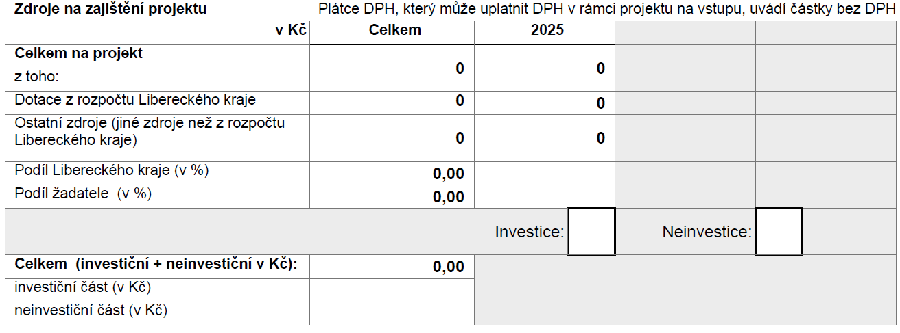

PROHLÁŠENÍ
Prohlašuji, že všechny uvedené údaje v této žádosti, zaslané v elektronické podobě Libereckému kraji přes Portál pro odesílání žádostí a příloh, jsou pravdivé a relevantní a shodují se s údaji uvedenými v námi podepsaném originálu žádosti. Jsem si vědom(a) toho, že veškerá mnou (námi) uvedená data v elektronické verzi budou převzata do informačního systému Libereckého kraje tak, j …
Datum vyhotovení žádosti: Vyhotovil:
Jméno a příjmení osoby oprávněné jednat za žadatele:
Datum vyhotovení žádosti:

SEZNAM PŘÍLOH (žadatel vypíše seznam přiložených příloh v souladu s příslušnou výzvou daného programu)
1 | Název přílohy:
2 | Název přílohy:
3 | Název přílohy:

Vysvětlivky
- Odpovídá sídlu uvedenému např. ve výpisu ze živnostenského rejstříku, obchodního rejstříku či jiné evidence.
- žadatel uvede, zda tyto jednají jako jeho statutární orgán, nebo zda jednají na základě udělené plné moci.
- Jde o podíl, jak je používán zákonem č. 90/2012 Sb. o obchodních společnostech a družstvech (o obchodních korporacích), tedy, že se jedná o účast společníka v obchodní korporaci.
- hodnotou parametru je např. počet ks, osob, hodin, m2, bm….

